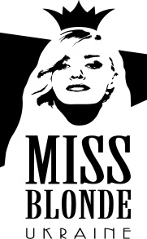

Фамилия Имя Отчество

Город

Возраст

Адрес

Телефон (дом. и моб.)

E-mail
Фото во весь рост и портрет
Наличие загранпаспорта
Работа/ учеба

Семейное положение, дети
Цвет волос
Вес/ Рост/ Размер обуви
Объем груди/ талии/ бедер
Участие в конкурсах моделей, в конкурсах красоты

Увлечения/занятия спортом, танцами

Дополнительные сведения о себе

Дата_________________

www.missblondeukraine.com.ua к.т.+38067-466-50-76

